Materia: Antropología Social y Cultural

Profesor: Concha Damián

Curso: 5 año A

Bibliografía: Ministerio de Educación del Gobierno de la Ciudad de Buenos Aires. (2018). Antropología C: Guía de estudio (Educación Adultos 2000).

Trabajo Práctico N ° 10
Página: 33,34,35

Tema: El trabajo antropológico.
Actividades
Inicio
La clase comenzará con la presentación de una imagen donde los estudiantes observarán y luego se les hará preguntas: ¿Qué ven en la imagen?¿Qué elementos les llama la atención? ¿Qué piensan que podría estar llevando en la mochila?

Luego, se realizará una explicación introductoria sobre el trabajo antropológico.
Desarrollo

El docente realizará una explicación teórica del contenido del trabajo antropológico describiendo no es una técnica neutral, sino un enfoque basado en la interpretación de discursos y acciones a través de la etnografía y la observación participante. El antropólogo busca desnaturalizar lo cotidiano y comprender el mundo desde el punto de vista de los sujetos sociales.
En antropología, la etnografía es concebida como un modo de conocimiento basado en la experiencia social compartida entre distintos sujetos sociales, incluido el o la investigadora en el campo. Concebirla como un modo de conocimiento implica no pensarla simplemente como una técnica, sino como un enfoque teórico-metodológico para la producción de conocimientos.
La observación participante es una técnica utilizada en antropología con la finalidad de lograr una mejor comprensión de las relaciones e interpretaciones entre el grupo y sujetos. Para el análisis de la experiencia, sentido y perspectivas en disputa, se considera necesario que los antropólogos convivan un tiempo prolongado con el grupo que estudia, para así recopilar datos de procesos que investigan directamente sobre el terreno.
La interpretación busca comprender el significado profundo de los discursos, acciones y palabras locales.

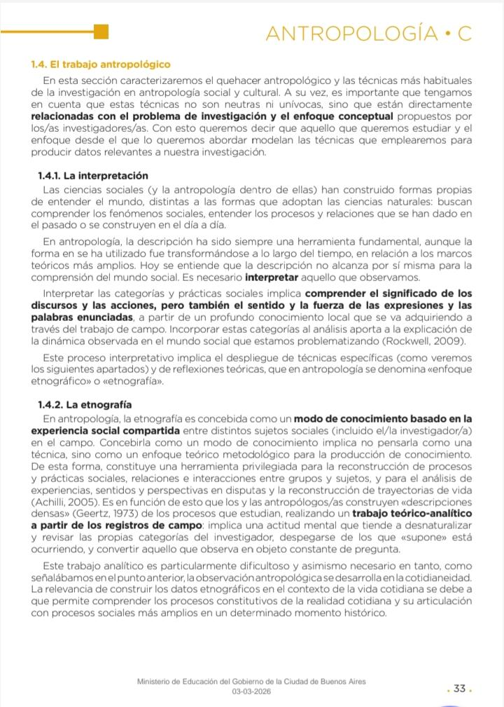
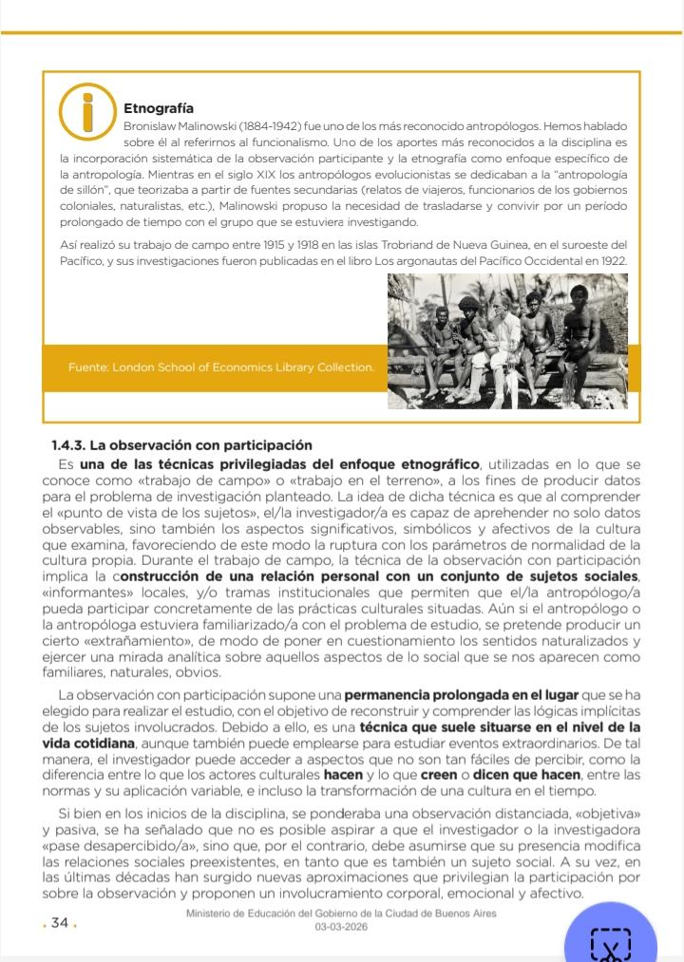
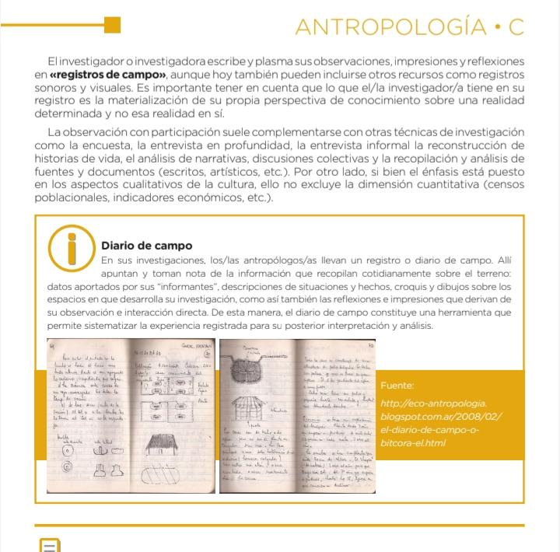

Actividad Principal.
Los estudiantes deberán trabajar las siguientes actividades:
A)¿Cómo se define la etnografía en el marco de la producción de conocimiento antropológico?
B)¿Cuál fue uno de los aportes más reconocidos de Bronislaw Malinowski a la disciplina antropológica?
C)Según el texto, ¿qué permite aprehender la técnica de la observación con participación?
D)¿Cuál es la función de los "registros de campo" en la observación participante?
E)¿Qué implica para el investigador el proceso de "desnaturalizar" durante el trabajo de campo?

Final.
Se hará una puesta en común donde los estudiantes compartirán sus respuestas.
Para la próxima clase 16/04/26 , deben traer el material bibliográfico impreso del libro (páginas 35 a 44) para trabajar en el aula.

